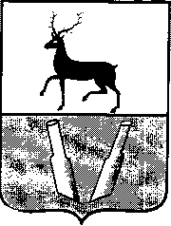
Городская Дума муниципального образования -
городское поселение « Город Лукоянов»
Лукояновского района

Нижегородской области

р е ш е н и е
От30 марта 2016г № 9*
О прекращении полномочий
главы администрации города
Лукоянова Лукояновского
муниципального района
Нижегородской области
В соответствии с пунктом 2 статьи 37 Федерального закона от 06.10.2003 № 131 -ФЗ "Об общих принципах организации местного самоуправления в Российской Федерации", пунктом 7 статьи 16 Федерального закона от 02.03.2007 № 25-ФЗ "О муниципальной службе в Российской Федерации", статьей 39 Устава муниципального образования - городское поселение «Город Лукоянов» Лукояновского района Нижегородской области,
ГОРОДСКАЯ ДУМА РЕШИЛА:
- В связи с истечением срока полномочий Городской Думы муниципального образования - городское поселение «Город Лукоянов» Лукояновского района Нижегородской области предыдущего созыва, принявшей решение о назначении на должность главы местной администрации, считать полномочия Большаковой Ирины Михайловны в должности главы администрации города Лукоянова Лукояновского муниципального района Нижегородской области прекращенными.
- Настоящее решение вступает в силу со дня принятия.
Глава местного самоуправления города С.А. КОТИКОВ

